Ansprechpartnerin
für die Redaktionen

holtgreife | Büro für Markenkommunikation
Münsterweg 12, 59269 Beckum
T +49 2521 829940
presse@holtgreife.com

Kontakt
Solarlux GmbH
Industriepark 1, 49324 Melle
T +49 5422 92710
info@solarlux.com
solarlux.com



Pressemitteilung
Melle, März 2025

Glas-Faltwandsystem Ecoline
Filigrane Optik und maximale Elementgrößen

Die Ecoline Glas-Faltwände von Solarlux sind immer dann die richtige Wahl, wenn sich großflächige Glasflächen weit öffnen und schließen lassen sollen. Die großformatigen Faltwand-Elemente des mehrfach designprämierten Glas-Faltwandsystems lassen sich zu einem schmalen Paket zusammenfalten und in einer seitlichen Parkposition verankern. Darüber hinaus ist die Glas-Faltwand mit einer Menge an technischen Features ausgestattet, die einen hohen Wohnkomfort und höchste Sicherheitsstandards garantieren.

Wie alle Glas-Faltwände von Solarlux zeichnet sich Ecoline durch technisch ausgereifte Details aus, von denen viele patentiert sind. So sorgt der multifunktionale Isoliersteg bionicTURTLE® aus glasfaserverstärktem Polyamid nicht nur für eine perfekte Isolierung und die Aufnahme der Verriegelung, sondern ermöglicht durch seine schlanke Form extrem schmale Profilansichten – sogar bei großen Flügeln und hohen Flügelgewichten. Die wärmegedämmte Glas-Faltwand lässt auch geschlossen viel Tageslicht ins Innere und erlaubt einen nahezu uneingeschränkten Ausblick ins Freie: Bei einer Breite von 1,10 Metern und einer Höhe von bis zu 3,50 Metern überzeugen ihre Aluminium-Profile mit erstaunlich filigranen Ansichtsbreiten von nur 99 Millimetern im Flügelstoß.

Ausgereifte Technik für mehr Sicherheit
Die Glas-Faltwände Ecoline und Highline von Solarlux sind die weltweit ersten faltbaren Bauelemente, die mit dem höchsten europäischen Sicherheitsstandard RC3 aufwarten können. Sie wurden dafür vom Prüfinstitut Schlösser und Beschläge Velbert (PIV) erfolgreich nach DIN 1627 zertifiziert. Als Verglasung ist ein einbruchhemmendes Sicherheitsglas nach EN 356 vorgegeben. Erhöhte Planungssicherheit bieten auch die wohnraumtauglichen und barrierefreien Bodenschienen, deren Überrollbarkeit nach ift-Richtlinie BA-01/1 geprüft und klassifiziert ist. Bodenschienen, die einen nahtlosen Übergang zwischen Innen und Außen garantieren, zählen bei Solarlux zur Standardausstattung der Glas-Faltwandsysteme. Die zweifach-verglasten Faltwandelemente erreichen einen U-Wert von 1,1 W/m²K und erfüllen mit Rw = 40 dB die Schallschutzklasse 4.

Fenster und Schiebetüren baugleich im System
Für eine durchgängige Optik gibt es zu dem Glas-Faltwandsystem passende Fenster- und Türelemente von Solarlux, deren Design exakt auf das reduzierte Design von Ecoline abgestimmt ist. Mit einer klaren Profilierung, einer minimalen Ansichtsbreite der Flügelprofile von 78,5 Millimetern und optional verdeckt liegenden Beschlägen stehen Festelemente, Dreh-Kipp oder Kipp-Elemente, Modellfenster, Oberlichter oder Türen zur Verfügung.

Komplett wird die Ecoline Profilfamilie durch die neue, baugleiche Schiebetür Ecoline S von Solarlux. Sie erlaubt ein einheitliches Fassadendesign mit Glas-Faltwänden, Fenstern, Türen und Schiebetüren und mit einer durchgängigen Profilansicht. Bei der Entwicklung hat Solarlux viel Wert auf die einheitliche Linie der Glasebenen gelegt: Bei der Kombination mit den Glas-Faltwänden und den Fenstern der gleichnamigen Baureihe sind die Glasebenen, trotz der unterschiedlichen Funktionalität der Bauteile, kaum versetzt angeordnet. Ecoline S kann mit ein-, zwei- oder dreispurigen Blendrahmen ausgeführt werden und verfügt über barrierefreie Bodenschienen mit integrierter Entwässerung. Die maximale Elementgröße der Schiebetürelemente liegt bei 2,70 Meter Breite und 2,50 Meter Höhe. Sie erreichen einen U-Wert von 1,4 W/m²K.

Effiziente Raumnutzung mit Ecoline Flexa
Noch mehr Flexibilität und Durchgängigkeit im Raumdesign erlaubt das vielseitige Raumtrennwandsystem Ecoline Flexa aus der Profilfamilie Ecoline. Die Glas-Faltwand bietet mit einer Bautiefe von 67 Millimetern ebenfalls die schlanke Ansichtsbreite von 99 Millimetern im Flügelstoß und ermöglicht einen Öffnungsgrad von bis zu 95 Prozent. Durch den hohen Glasanteil wird viel Tageslicht auch bei geschlossener Ansicht in alle Teile des Raumes geleitet. Die Glas-Faltwand gestattet die organisatorische und akustische Abteilung von Raumflächen im privaten Bereich oder im Objektbau, ohne auf die Versorgung mit Tageslicht zu verzichten.

www.solarlux.com

Bildmaterial

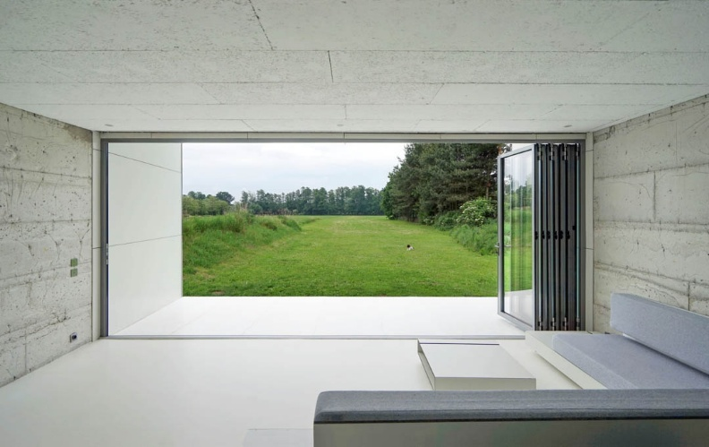
solarlux-glas-faltwand-ecoline-ref01847-ED.jpg: Die Glas-Faltwand Ecoline öffnet den Raum großflächig. Die Elemente lassen sich zu einem schmalen Paket zusammenfalten und in einer seitlichen Parkposition verankern. Foto: Mariusz Gruska

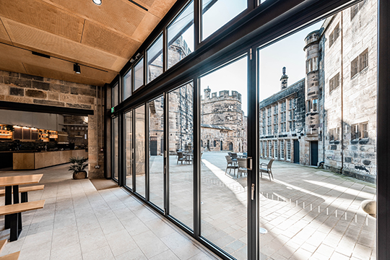
solarlux-glas-faltwand-ecoline-ref01681-7093: Die wärmegedämmte Glas-Faltwand lässt auch geschlossen viel Tageslicht ins Innere und erlaubt einen nahezu uneingeschränkten Ausblick ins Freie.
Foto: Frank Clarke für Solarlux GmbH

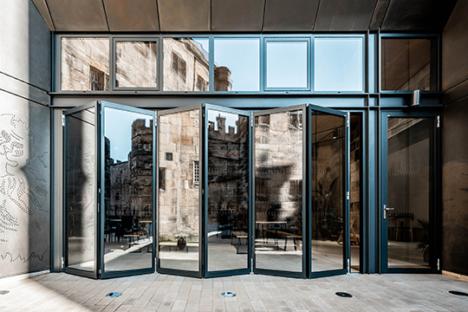
solarlux-glas-faltwand-ecoline-ref01681-7091: Die zweifach-verglasten Faltwandelemente erreichen einen U-Wert von 1,1 W/m²K und erfüllen mit Rw = 40 dB die Schallschutzklasse 4.
Foto: Frank Clarke für Solarlux GmbH
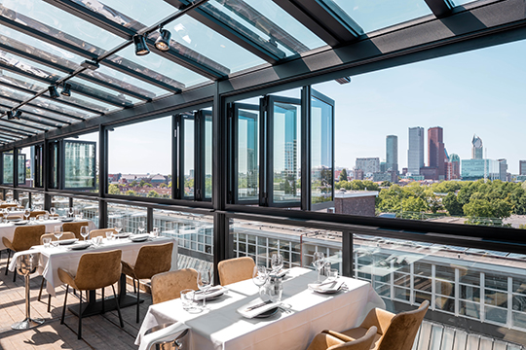
solarlux-wintergarten-sdl-akzent-plus-ecoline-ref01356-185: Die Ecoline Glas-Faltwände von Solarlux sind immer dann die richtige Wahl, wenn sich Glasflächen weit öffnen und schließen lassen sollen.
Foto: Thea van den Heuvel für Solarlux GmbH

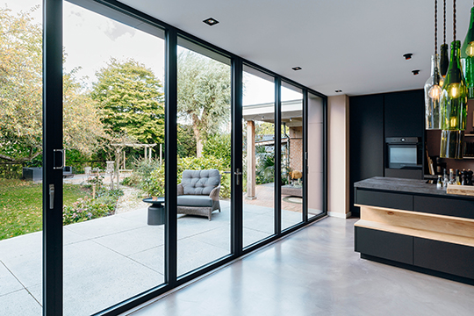
solarlux-glas-faltwand-ecoline-ref01806-8911.jpg: Die Glas-Faltwände Ecoline und Highline von Solarlux sind die weltweit ersten faltbaren Bauelemente, die mit dem höchsten europäischen Sicherheitsstandard RC3 aufwarten können.
Foto: Malik Pahlmann für Solarlux GmbH
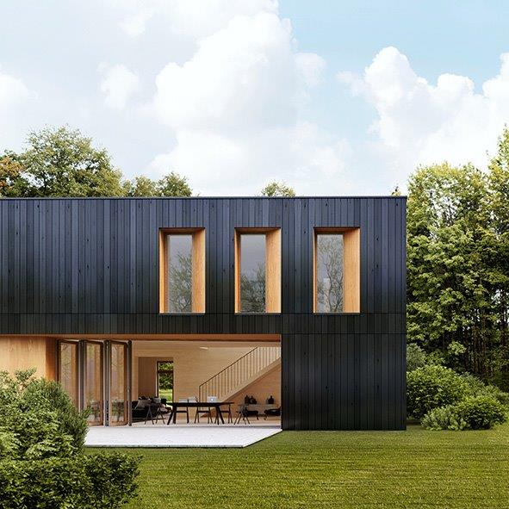
solarlux-fenstersystem.jpg: Die Fenstersysteme von Solarlux ermöglichen eine durchgängige Optik und überzeugen gleichermaßen mit einer gut durchdachten Funktionalität.
Foto: Solarlux GmbH

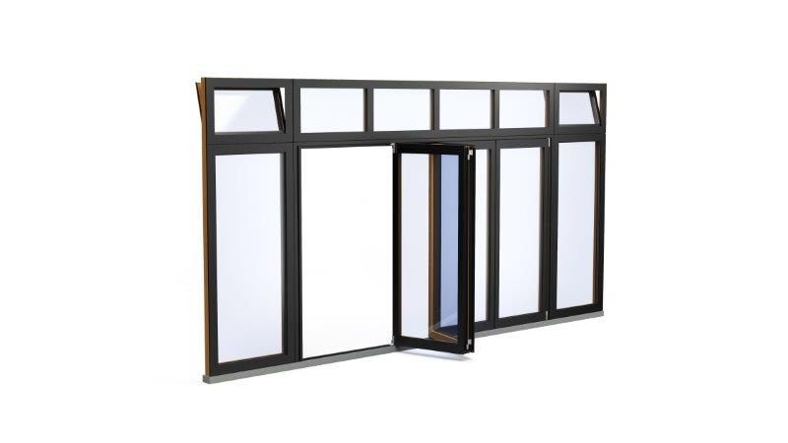
solarlux-glas-faltwand-oberlicht.jpg: Auf die Profilierung von Ecoline perfekt abgestimmt hat Solarlux passende Fenster- und Türelemente.
Foto: Solarlux GmbH

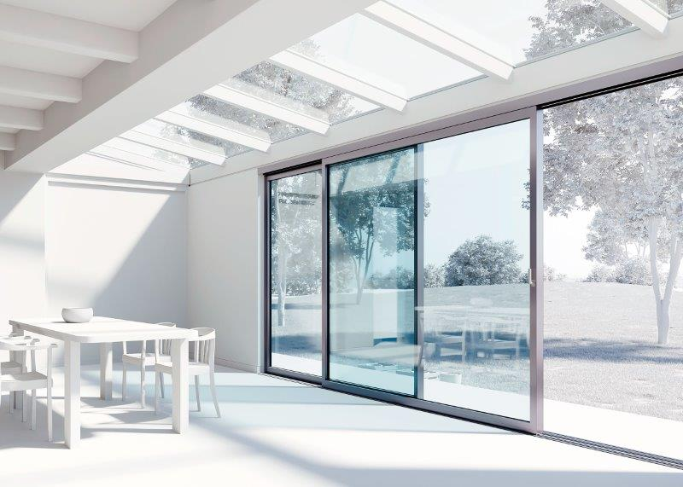
Solarlux-Schiebetueren-Ecoline-Innenansicht_weißmodell.jpg
Um die Möglichkeiten einer durchgängigen Fassadenoptik noch umfangreicher zu gestalten, wurden die Glas-Faltwand-Systeme Ecoline und Highline um die Schiebetüren Ecoline S und Highline S ergänzt.
Foto: Solarlux GmbH
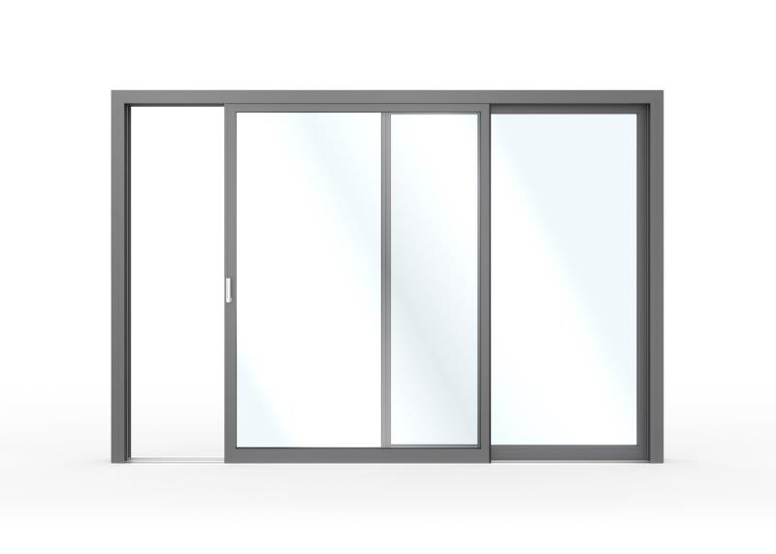
Solarlux-Schiebetueren-Ecoline_S-Gesamtansicht_halb-offen.jpg: Mit nur 55 mm sind die Ansichtsbreiten im Flügelstoß schmal und die Stulp-Profilleisten kommen ohne sichtbare Verschraubungen aus.
Foto: Solarlux GmbH

Über Solarlux GmbH
Seit über 40 Jahren ist Solarlux Spezialist für bewegliche Fenster- und Fassadenlösungen aus einer Hand. Sämtliche Produkte – von Glas-Faltwänden, Schiebefenstern und Glasanbauten bis hin zu Balkonverglasungen und Vorhangfassaden – sind Eigenentwicklungen, die mit Leidenschaft und Präzision produziert werden und dem Qualitätsanspruch „Made in Germany“ entsprechen. Als partnerschaftlicher Begleiter bei der Planung und Umsetzung von Bauvorhaben ist das deutsche Familienunternehmen auf die umfassende Unterstützung von Architekten, Handwerksbetrieben und Bauherren spezialisiert. Dabei werden Sorgfalt und Erfindergeist gekonnt miteinander verbunden – immer mit dem Ziel vor Augen, für jedes noch so anspruchsvolle Projekt die optimale Lösung zu entwickeln. Gegründet von Herbert Holtgreife, wird das niedersächsische Unternehmen mit Sitz in Melle bei Osnabrück in zweiter Generation von seinem Sohn Stefan Holtgreife geführt. In der Unternehmenszentrale am Solarlux Campus sowie in 45 Vertriebsstandorten weltweit wirken rund 1000 Mitarbeiter am Erfolg mit.



